**رياضيات 802** 3\4\2020

**نسبة الوظيفة 30% من العلامة النهائية**

**يمكن بعث الحل الى :**

**ميل :** [**zuherjoda@gmail.com**](mailto:zuherjoda@gmail.com)

**واتس اب :0526639950**

**مربي الصف**

**اجب عن سؤال من كل قسم.**

**القسم الأول :**

1. 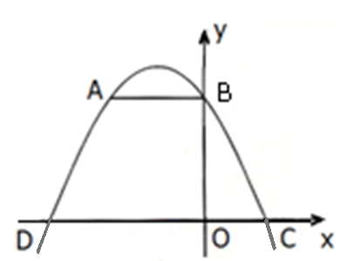في الرسم الذي أمامكم الخطّ البيانيّ للقطع المكافئ:   
   والقطعة التي توازي محور .  
   أ. جدوا إحداثيّات النّقاط A، B، C وَ D  
   ب. احسبوا مساحة المثلّث .  
   ت. احسبوا مساحة شبه المنحرف .

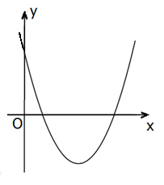

1. في الرسم الذي أمامكم الخطّ البيانيّ للدالّة:   
   أ. جدوا نقاط تقاطع الخطّ البيانيّ مع المحورين.  
   ب. لأيّ قيم  الدالّة المعطاة سالبة؟   
   ت. سجّلوا قيمتين لـ  تكون فيهما الدالة المعطاة سالبة.   
   ث. ادّعت عبلة أنه إذا كانت الدالة سالبة في مجال معيّن،

فأنها بالضّرورة تنازلية في هذا المجال. هل صَدَقَت عبلة؟ اشرحوا.

**القسم الثاني**

1. معطى جميع الأعداد ثلاثية المنازل: 999 ، .......، 102 ، 101 ، 100.  
   أ. كم عددًا ثلاثيّ المنازل يوجد؟  
   ب. كم عددًا ثلاثيّ المنازل يقسم على 5 (دون باقٍ)؟  
   ت. كم عددًا ثلاثيّ المنازل لا يقسم على 5؟
2. يسقط حجر سقوطًا حرًا، يقطع في الثّانية الأولى مسافة مقدارها 5 أمتار، وفي كل ثانية أخرى يقطع 10 أمتار أكثر من الثّانية السابقة لها.   
   لقياس عمق بئر، رُمي حجر بسقوط حر لقعر البئر.  
   أ. ما هي المسافة التي قطعها الحجر في الثّانية الخامسة ؟  
   ب. وصل الحجر قعر البئر بَعد 5 ثوانٍ من رميه. ما هو عمق البئر؟

**القسم الثالث:**

5. يَطلب مصنع معيّن مادّة خام يوميًا.  
 تتوزّع كميّة المادّة الخام المطلوبة توزيعًا طبيعيًّا بمعدل 20 طنًّا لليوم، وانحراف معياريّ 3 أطنان.

بسبب صعوبات التّوصيل، تقرَّر مسبقًا أنه إذا طلب المصنع كميّة أقلّ من 14 طنًّا أو أكثر من

1. طنًّا يدفع المصنع مبلغًا إضافيًا للمزود.
2. احسبوا الاحتمال أن تكون كميّة المادّة الخام المطلوبة في يوم معيّن، أقلّ من 14 طنًّا.
3. احسبوا الاحتمال أن تكون كميّة المادّة الخام المطلوبة في يوم معيّن، أكثر من 26 طنًّا.
4. جدوا الاحتمال أن لا يدفع المصنع في يوم معيّن مبلغًا إضافيًّا.

6. تتوزّع علامات الامتحانات في مدرسة معيّنة توزيعًا طبيعيًّا.

معدّل العلامات 68، والانحراف المعياري 8.

1. سجّلوا وسيط العلامات. اشرحوا.
2. يُعتبر الطالب متفوّقًا إذا كانت علامته أعلى من 84.   
    ما هي النّسبة المئويّة للطّلاب المتفوّقين في المدرسة؟
3. نختار بشكل عشوائيّ أحد الطلاب. ما هو الاحتمال أن تكون علامته بين 56 إلى 84؟
4. نختار بشكل عشوائيّ أحد الطلاب. ما هو الاحتمال أن تكون علامته بين 52 إلى 80؟